2023年6月新书速递

《把一切献给党》新书速读：
新书条码：180146009 书架位置：I247.5
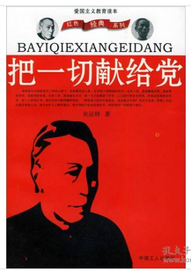

出版社：中国工人出版社
作者：吴运铎
出版年：2021-04
页数：187
定价：26.00
装祯：平装
ISBN：9787500876267

内容简介：
吴运铎同志本来是一个煤矿工人。在抗日战争时期，他接受了党的教育，参加了革命部队，和同志们一起，刻苦钻研，研制武器，建立兵工厂。他一再冒着生命危险，突击紧急任务，三次负伤。他始终以坚强的意志和对革命的无限忠诚来战胜死亡的威胁。当他躺在病床上的时候，也紧张地学习，坚持写作和科学实验，充满了革命的英雄主义和乐观主义精神。

《清晨起床号》新书速读：
新书条码：180146026 书架位置：I712.44
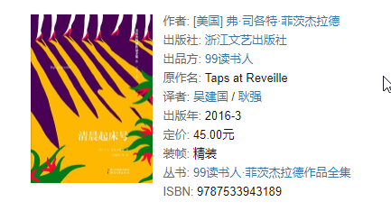
内容简介：
追忆金色年华，讴歌无悔青春
菲氏容量最大、最出色、成就最高的短篇小说集
《清晨起床号》是菲茨杰拉德的最后一部，也是容量最大的一部短篇小说集，共收录了18个故事，被公认为是他4部短篇小说集中最为出色的一部，代表着他在短篇小说创作上所取得的最高成就。
在这些故事里，菲茨杰拉德以他对社会的深入观察、对人生的透彻理解为基础，以完美的的艺术形式和洗练、凝重的语言，准确、传神地刻画了不同社会阶层的人物性格特征，描绘了他们丰富的思想感情和异乎寻常的人生经历，将那个特定时期里的理想与现实、光明与黑暗、善与恶、美与丑之间的激烈冲突和较量栩栩如生地再现在读者眼前。

《送你一条红地毯》新书速读：
新书条码：180146008 书架位置：I247.7
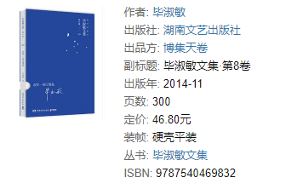
内容简介：
《送你一条红地毯》精选了毕淑敏最值得阅读的中短篇小说六篇，作品一如既往延续了笔者隽永深刻的风格，以最质朴的语言凝练出最震撼的心灵篇章。
内容简介：
毕淑敏，华语世界*影响力女作家，被王蒙称为“文学界的白衣天使”，以精细、平实的文风和春风化雨般的济世情怀著称，多年来一直深受读者喜爱。她是国家一级作家，北京作家协会副主席，著名心理咨询师，内科主治医师，北师大文学硕士，心理学博士方向课程结业。曾获庄重文文学奖，小说月报第四、五、六、七、十届百花奖，当代文学奖，陈伯吹文学大奖，北京文学奖，昆仑文学奖，解放军文艺奖，青年文学奖，台湾第十六届“中国时报”文学奖，台湾第十七届联合报文学奖等各种文学奖三十余次。

《最美的词，最才的女》新书速读：
新书条码：180146031 书架位置：I267
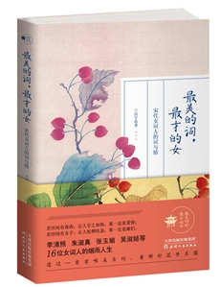

出版社：天津人民出版社
作者：兰泊宁
出版年：2018-03
页数：230
定价：42.00
装祯：平装
ISBN：9787201129365

内容简介：
本书以“词与情”为主题，共分两辑，解读了李清照、朱淑真、张玉娘、吴淑姬等16位宋代女词人的词作，并结合时代背景和个人生平，深入探究了她们丰富的情感世界。辑一以“天上阳春日，人间漱玉声”为题，赏析以李清照为首的宋代四大女词人的作品，体味她们在历史风雨中的悲欢离合。辑二以“钗头遗旧梦，幽词寄三生”为题，讲述了魏夫人、杨妹子、唐婉、驿卒女、戴复古妻等才女的传奇故事，感受词作中的深情与豪壮。

本书特色：
1、16位宋代才女带你品味宋词的清丽婉转与风流多情
宋代女词人以自身传奇经历书写女性独有的情感世界，细腻而不失大气，令千年后的读者为之动容。
2、若有诗书藏在心，岁月从不败美人
李清照、朱淑真、吴淑姬、张玉娘等在时光中盛开的女子的笔墨让你明白诗词的美好。
3、词里自有深情在
情之一字，令人舍生忘死，肝肠寸断。这情，有少女懵懂之思，有生离死别之苦，更有家国破碎之悲。
4、透过文字的指引，做个穿越迷茫的明白人
流传千古的名篇佳句，永驻人间的文字精灵，带你领略人生初见，花开未半，似水流年，有味清欢，孤独远行等不同的人生境遇，做个能领悟，通透活着的人。

《敦煌的历史和文化》新书速读：
新书条码：180146013 书架位置：K870.6
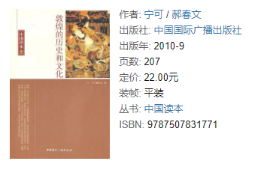
内容简介：
莫高窟，这座宏伟瑰丽的艺术博物馆包括492个不同时代的保存较好的洞窟，2000多身彩塑，4万多平方米的壁画，是研究我国美学史、美术史、建筑史、音乐舞蹈史，以及生产、生活等古代文化各个方面的珍贵的图像资料。而藏经洞发现的古代遗书的内容更是涉及到宗教、政治等广泛的领域，是研究我国、中亚和世界历史难得的文献。
为什么会在敦煌保存着如此丰富的古代文化遗产呢？我们的古代先民是怎样在敦煌创造了这批遗产呢？这批文化遗产又具有什么样的历史价值呢？这就是本书试图粗略说明的问题。

